Inbjudan till Vegoland – ”fun art” vernissage av hälsoinspiratören Malin Nylén
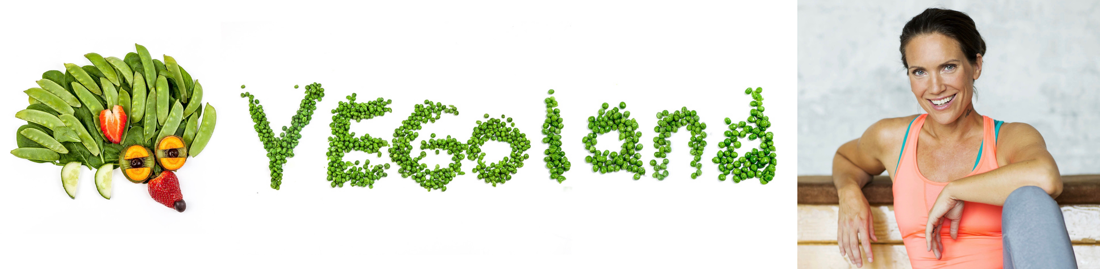
Följ med på sagoäventyr i Vegoland, på onsdag, i samband med Stockholm Beauty Week på Konstnärshuset, Norrmalmstorg
Lekfullt om etik, miljö och hälsa! I Vegoland är alla djur vegetarianer. De leker och busar tillsammans. Vegoland är ett vego-ssage (vernissage) med 20 fotografier i genren "fun art". Bakom initiativet står hälsoentreprenören Malin Nylén med idé, form och text tillsammans med fotografen Katriina Mäkinen. Utställningen är ett kreativt kommunikationsuttryck kring ett viktigt och högaktuellt ämne.
Malin Nylén berättar: ​- Vi vill inspirera barn till att associera lustfyllt kring grönsaker och frukt genom att ta med dem på ett grönt sagoäventyr in i Vegoland. Med hjälp av fantasifulla bilder och en fängslande saga får du följa igelkotten Viggo i hans sökande efter sin syster Vilma som försvunnit i den djupa, prunkande djungeln.
Ja, hur ska det gå för igelkotten Viggo? Kommer han hitta sin Vilma? Följ med på ett grönt sagoäventyr för stora och små. Välkommen till Vegoland på onsdag.
Vad händer här? Vernissage med vegetarisk lunch och sagotåg.
När? Onsdagen 26 april
Tid? 12.00-13.00
Var? Stockholm Beauty Week, Konstnärshuset, Norrmalmstorg
För vem? Kom med eller utan barn.
Anmäl dig här: stockholmbeautyweek.se/program/
Vego-ssagen är en del av Stockholm Beuty Week.
Begränsat antal platser.
Kontakt och intervjuer: hej@malinnylen.com, 0722-35 53 25

TGIM - Thank God It´s Monday
Box 4117
SE-102 62 Stockholm
+46 8 55 11 65 00
www.tgim.se

